LAPORAN PRAKTIKUM SISTEM OPERASI 01
“MENGIDENTIFIKASI KONSEP SISTEM OPERASI”
Dosen Pengampu : Muhammad Ainurrohman, S.Kom


Disusun Oleh :

Nama : M Ubaidillah Zaky A
NIM : 2602034
Kelas : TI-1A

POLITEKNIK PURBAYA TEGAL
TEKNIK INFORMATIKA
2026

TUGAS :

- Mengetik Tasklist untuk menampilkan daftar lengkap seluruh program
- Melihat Resource Monitor pada menu Windows
- Mengetik Systeminfo untuk menampilkan spesifikasi, konfigutasi, dan sistem operasi Windows
- Mengetik wmic logicaldisk get name untuk menampilkan semua huruf drive (drive letter)
- Mengetik dir untuk menampilkan daftar file penyimpanan
- Mengetik mkdir untuk membuat direktori baru
- Mengetik cd untuk berpindah ke direktori yang lain
- Mengetik rmdir untuk mengahpus direktori

Hasil :

- Mengetik Tasklist untuk menampilkan daftar lengkap seluruh program

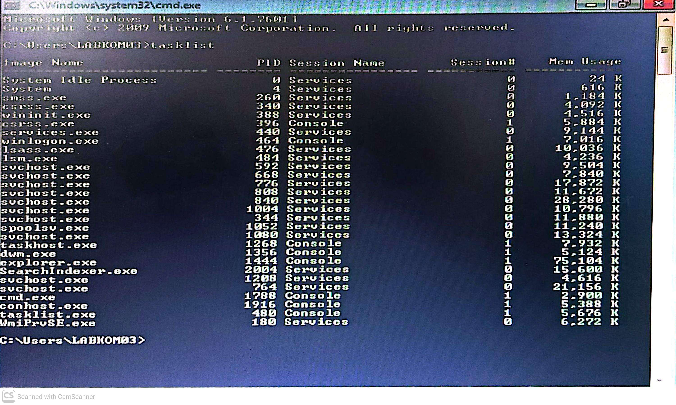
- Melihat Resource Monitor pada menu Windows
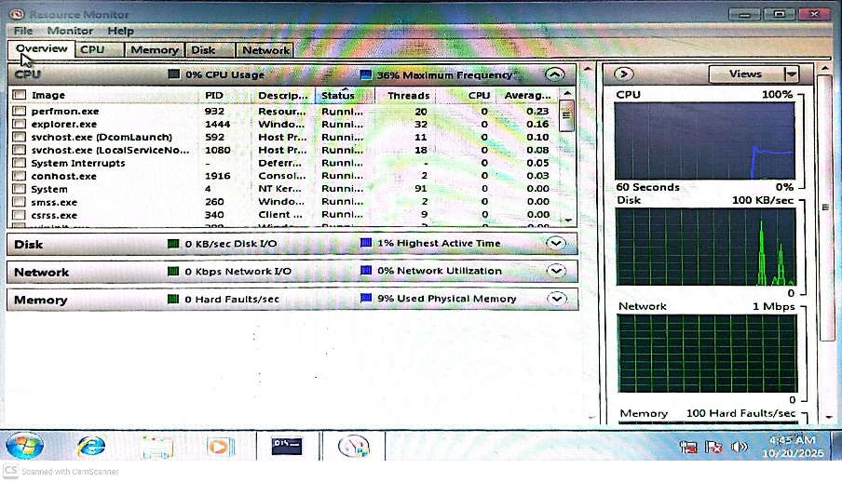
- Mengetik Systeminfo untuk menampilkan spesifikasi, konfigutasi, dan sistem operasi Windows
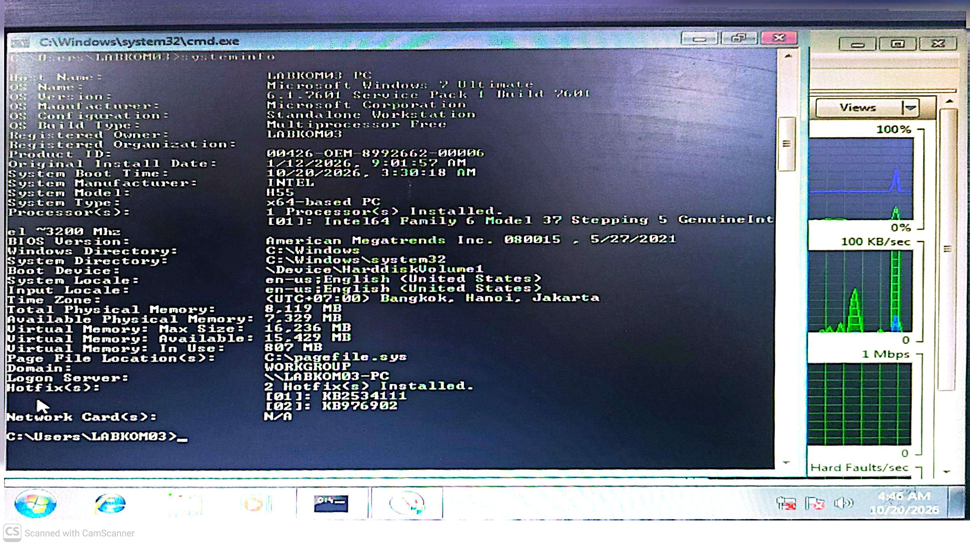

- Mengetik wmic logicaldisk get name untuk menampilkan semua huruf drive (drive letter)
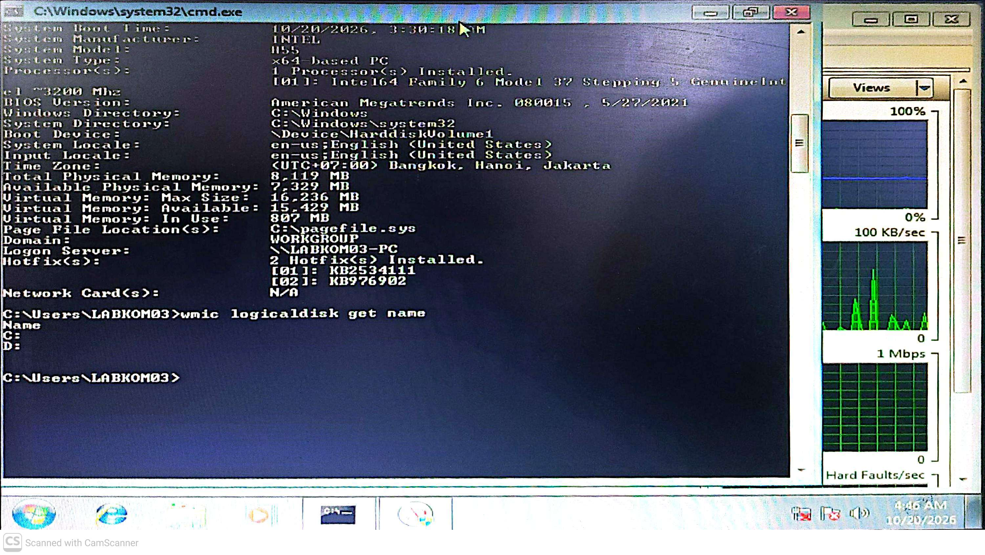

- Mengetik dir untuk menampilkan daftar file penyimpanan
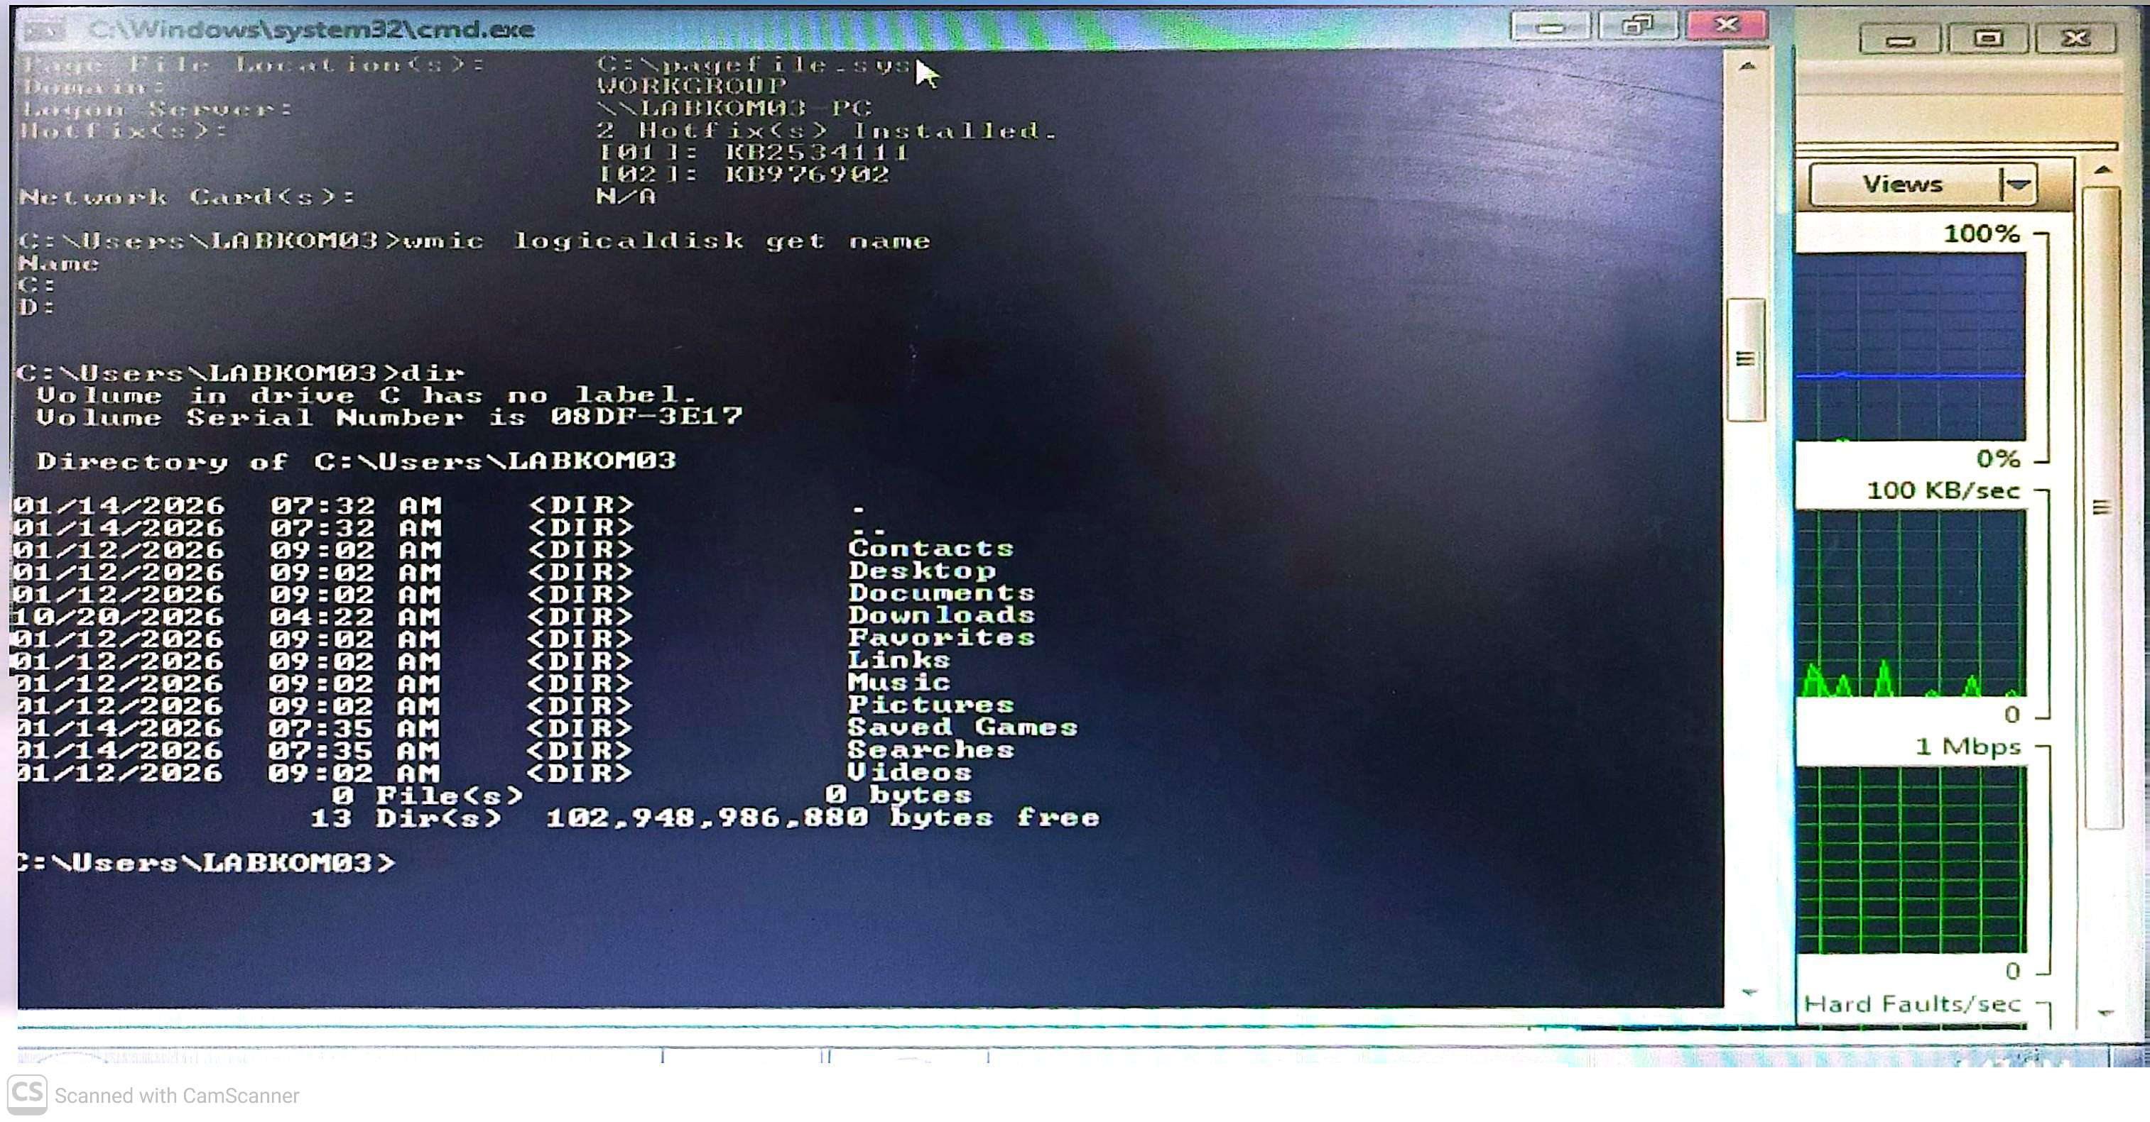

- Mengetik mkdir untuk membuat direktori baru
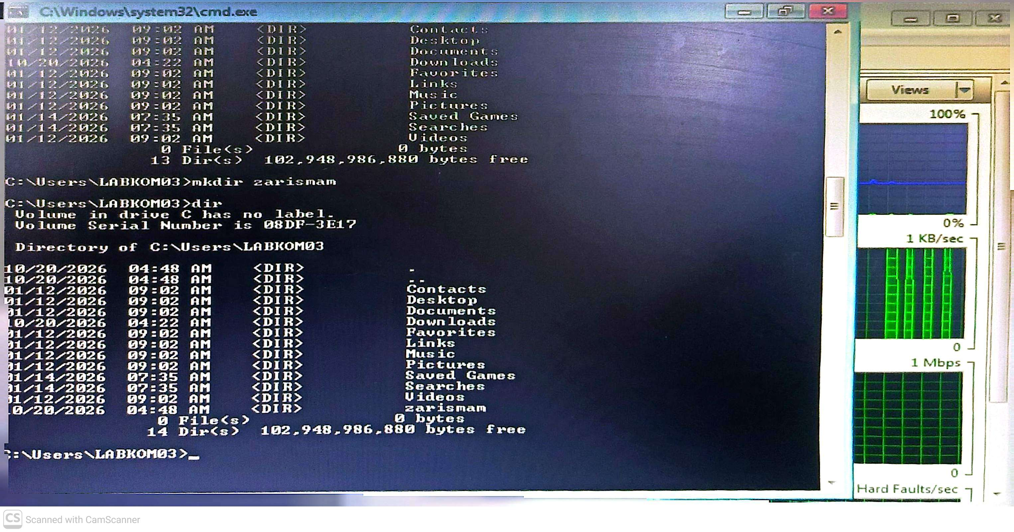

- Mengetik cd untuk berpindah ke direktori yang lain
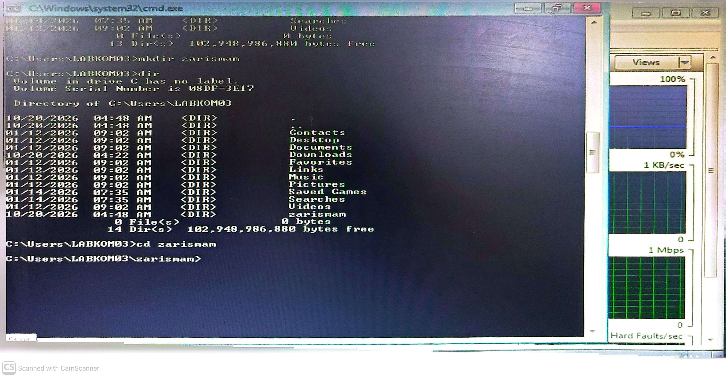

- Mengetik rmdir untuk menghapus direktori
